Kultūras izpratnes un pašizpausmes mākslā mācību joma. Vizuālā māksla
Datums: 6.05.2020.
Vecumposms: 1,5-3 gadi
Bērna mācību darbības | Ko bērns mācās | Pieaugušo atbalsts
- Izvēlas guaša krāsu punktiņu likšanai;  - Piedāvāt bērnam strādāt ar spiedogu un guaša krāsām;  - Likt ar spiedogu punktiņu nospiedumus uz bizbizmārītes spārniņiem vienā līnijā;  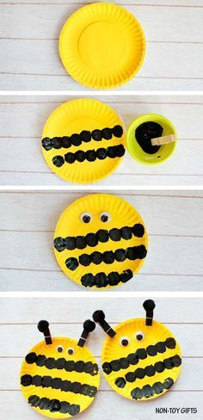 | - Vingrinās zīmēt ar spiedogu;  - Glezno ar izvēlēto krāsu;  - Mācās patstāvīgu darbību, veidojot dažādus nospiedumus;  - Likt ar spiedogu nospiedumus;  - Rosināt saskatīt līdzības savā darbā un dabā, meklēt asociatīvos tēlus. | - Dabā vēro kukainīšus, nosauc to nosaukumus;  - Nodrošināt ar nepieciešamajiem materiāliem: guaša krāsas, aplis – bizbizmārīte, spiedogs punktiņu likšanai;  - Pārrunā ko un kā bērns darīja, kas patika vislabāk.

Kultūras izpratnes un pašizpausmes mākslā mācību joma. Vizuālā māksla
Datums: 6.05.2020.
Vecumposms: 3-4 gadi
Bērna mācību darbības | Ko bērns mācās | Pieaugušo atbalsts
- Vērot dabā taurenīšus;  - Bērns izvēlas guaša krāsas un zīmē, ar nospiedumu tehniku, dekorē taurenīša spārniņus;  - Piezīmē tauriņiem ūsiņas, pielīmē koka lāpstiņu, kā taurenīša vidusdaļu.  Zīmē “Taurenīti”  https://www.youtube.com/watch?v=-5HxMMRihWo  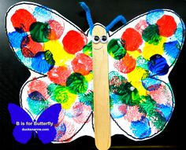 | - Gleznot ar pamatkrāsām;  - Veido interesi par patstāvīgo darbību, attēlojot taurenīti;  - Likt ar pirkstu krāsu nospiedumus;  - Saskatīt līdzības savā darbā un meklēt asociatīvos tēlus dabā, attēlos vai grāmatā.  Baiba Brice/ Pirkstiņi  Manu roku pirkstiņi  Ir kā mammai bērniņi  (Grozot rāda izplestus abu roku pirkstus.)  Sastrīdas un draudzējas.  Sastrīdas un draudzējas  (Pirkstus izpleš plati, tad savelk kopā.) | - Vecāki sagādā A4 papīru, guaša krāsas, melnu flomastaru;  - Bērniem jābūt ļoti uzmanīgiem, lai pirkstu nospiedums tiktu uzspiests akurāts (neizsmērēts).;  - Vecāki ar bērnu pārrunā kā patika zīmēt.

Kultūras izpratnes un pašizpausmes mākslā mācību joma. Vizuālā māksla
Datums: 6.05.2020.
Vecumposms: 4-5 gadi
Bērna mācību darbības | Ko bērns mācās | Pieaugušo atbalsts
- Dabā vēro kukainīšus;  - Pieaugušais uzaicina bērnu kāpuriņu, liekot apļa rakstu rindā pa visu papīra lapu;  - Bērns izmanto krāsas un papīra rullīti nospiedumu likšanai vienā līnijā;  - Ar flomasteriem piezīmē detaļas.  Zīmē “Tārpiņu”  https://www.youtube.com/watch?v=Z3y7PPGqQDA  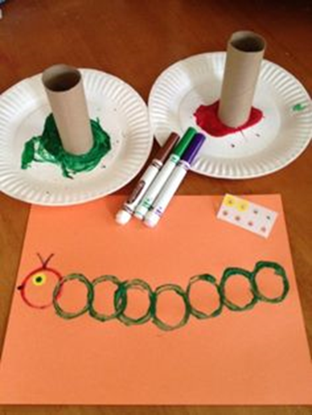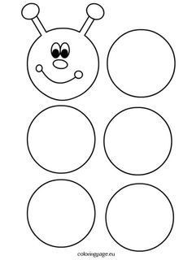 | - Zīmēšana ar guaša krāsām, papīra rullīti;  - Patstāvīgi izvēlēties papīra formātu krāsu, zīmējuma attēlošanai;  - Literārā darba atveidošana krāsās;  - Mācās saskatīt dabas objektos, krāsu traipos līdzību.  Latv.t.dz.  Kas tur spīd, kas tur viz  Viņā meža maliņā?  Tārpiņš vērpa zīda diegu  Zeltītā ratiņā. | - Vecāki sagatavo darbam A4 zīmēšanas papīru, guaša krāsas;  - Izlasa latviešu tautas dziesmu, pārrunā par kukainīšiem, kā to varētu attēlot uz papīra;  - Vecāki ar bērnu pārrunā kā veicās zīmēšana, kas patika vislabāk? Kādus materiālus vēl varētu izmantot radošai darbībai.

Kultūras izpratnes un pašizpausmes mākslā mācību joma. Vizuālā māksla
Datums: 6.05.2020.
Vecumposms: 5-6 gadi
Bērna mācību darbības | Ko bērns mācās | Pieaugušo atbalsts
- Sagatavo savu darba vietu;  - Paņem baltu salveti;  - Ar otu pludina dažādas akvareļkrāsas veidojot raibus rakstus uz salvetēm;  - Ar pūkaino stiepli savieno salvetes vidusdaļā (sk. attēlā).  “Taurenīši”  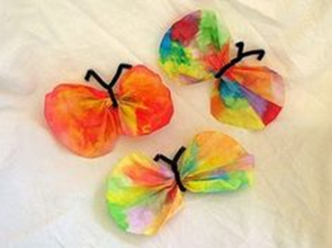  Zīmē “Bitītes”  https://www.youtube.com/watch?v=6bY8v7u_VJU | - Sagatavo savu darba vietu un piederumus (salveti, pūkainu stieplīti, akvareļkrāsas, otiņu, ūdeni);  - Pludināt krāsas;  - Pievieno detaļas /pūkainu stieplīti/.  Baiba Brice/ Pavasara zvaniņš  Dili, dili, dili din,  Atskan zvaniņš dzin, dzin, dzin!  (Skandina iedomātu zvaniņu.)  Pamodina vabolīti,  (Saliektus labās rokas pirkstus kustina  atdarinot vabolīti.)  Pamodina taurenīti,  (Kopā krusteniski saliek abu roku plaukstas kā tauriņa spārnus, kustina.)  Mostas apkārt viss, kas jauks,  (Izpleš rokas.)  Mosties, mosties, mīļais draugs.  (Sit plaukstas.) | - Sagādāt bērnam salveti, pūkainu stieplīti, akvareļkrāsas, otiņu;  - Kopīgi pārrunā, kā veidot taurenīti, kā pievienot stieplīti veidojot taurenīša vēderiņu;  - Izsaka viedokli kādas krāsas vai tehnikas vēl var izmantot taurenīša pagatavošanā.

Kultūras izpratnes un pašizpausmes mākslā mācību joma. Vizuālā māksla
Datums: 6.05.2020.
Vecumposms: 6-7 gadi
Bērna mācību darbības | Ko bērns mācās | Pieaugušo atbalsts
- Zīmēt pusapli (skudru pūzni);  - Ar guaša krāsām aizkrāso skudru māju ar skuju rakstu;  - Zīmē skudras ( pēc izvēles);  - Izmantot akvareļkrāsas, flomasterus, pasteļkrītiņus, zīmuļus u.c.  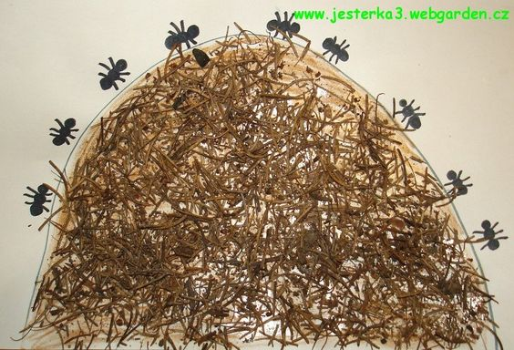 | - Kopā ar vecākiem sagatavo darbam flomastarus, guaša krāsas, otas, ūdens trauku;  - Bērns izvēlas savu metodi, veidojot skudru mājas zīmējuma rakstu;  - Zina kādu vizuālu rezultātu var sasniegt pielietojot dažādas tehnikas un metodes; | - Vēro dabā, grāmatās vai attēlos kukaiņu dzīvi, skudru dzīvi;  - Izlasīt latviešu parunas par skudru;  - Rosina bērnu vērtēt savas radošās idejas;  - Pārrunā kas izdevās, kas patika visvairāk.  Latviešu sakāmvārdi, parunas par skudru  - Žigls kā skudra.  - Tekā, kā skudra  - Strādīgs kā skudra.  - Mudīgs kā skudra.  - Darbīgs kā skudra.

